AUTOEVALUACIÓN
MANTENIMIENTO PREVENTIVO A TALADRO DE PEDESTAL

Nombre: ______________________________________________ Fecha: ________
Puntaje ideal: 30 puntos Puntaje obtenido: _________ Porcentaje de Logro: _________
La siguiente Evaluación tiene por objetivo identificar tus conocimientos y habilidades que adquiriste durante el desarrollo de la actividad de ejecución de mantenimiento preventivo a un taladro de pedestal.
Para obtener tu nivel de logro de la evaluación, se considerarán los siguientes niveles:
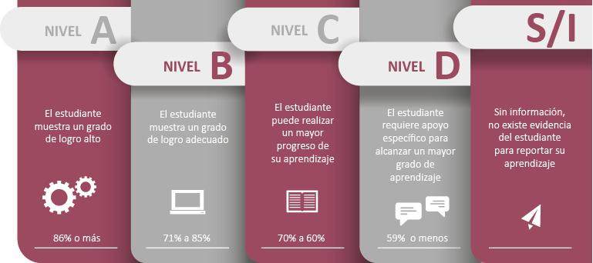
Fuente: Criterios de evaluación, calificación y promoción de estudiantes de 1° básico a 4° año medio – UCE.

Objetivo | Ejecutar actividades de mantenimiento preventivo a un torno convencional, de acuerdo a pautas de trabajo.
OA1 | Realizar mantenimiento preventivo de la máquina, tanto en funcionamiento como detenida, empleando pautas entregadas por el fabricante y la bitácora de funcionamiento de la máquina, aplicando la normativa de seguridad y de protección del medio ambiente.
Aprendizaje Esperado | AE1: Organiza la ejecución de mantenimiento electromecánico preventivo de máquinas en funcionamiento, considerando las pautas entregadas por el fabricante y la bitácora de funcionamiento de la máquina, aplicando la normativa de seguridad y protección del medio ambiente.  AE3: Verifica y controla la realización efectiva de las tareas de mantenimiento preventivo a máquinas en funcionamiento o detenidas, de acuerdo al plan de trabajo y a la bitácora de funcionamiento de la máquina  AE5: Obtiene indicadores de mantenimiento, a través de la simulación teórica del contexto laboral y el uso de herramientas digitales.

Instrucciones:

- Lee las preguntas planteadas en la autoevaluación, reflexiona sobre tus avances y aprendizajes. Luego marca con una x el desempeño que consideres que has logrado durante esta actividad:

¿Qué aprendí durante esta actividad? | DESEMPEÑO
Preguntas | Bien logrado | Logrado | Por lograr
 | 3 | 2 | 1
- ¿Analicé detalladamente el caso presentado dando respuesta las preguntas planteadas para la recogida de datos?
- ¿Localicé las informaciones y datos previos de guías u otras fuentes antes de completar la pauta de trabajo presentada?
- ¿Pude determinar correctamente las herramientas y equipos necesarios para realizar el mantenimiento del taladro de pedestal?
- ¿Puedo explicar con mis propias palabras lo que es un plan de mantenimiento?
- ¿Identifico las acciones que comprenden el plan de mantenimiento preventivo para un equipo como el taladro de pedestal?
- ¿Realicé los cálculos correctos de tiempo real de las diferentes actividades propuestas en la pauta de trabajo?
- ¿Realicé una completa descripción del estado de los componentes mecánicos y de las herramientas utilizadas, al finalizar el mantenimiento?
- ¿Determiné correctamente el tiempo medio entre fallas, MTBF?
- ¿Determiné correctamente el tiempo medio de reparación, MTTR?
- ¿Determiné correctamente el tiempo medio para fallar, MTTF?
Puntaje total obtenido

- De acuerdo a los puntos obtenidos identifica tu porcentaje de logro en la tabla.

17 PUNTOS O MENOS | 18 a 21 PUNTOS | 22 a 24 PUNTOS | 25 a 30 PUNTOS
NECESITO MAYOR ESFUERZO | PUEDO PROGRESAR MÁS | VOY EN CAMINO | LO ESTOY HACIENDO BIEN
59 % o menos | 60 a 70 % de logro | 71 a 85% de logro | 86% de logro o más

- Reflexiona sobre los aprendizajes adquiridos y completa con tu opinión.

Lo que he aprendido con esta actividad...

Lo que necesito reforzar o indagar...

- Redacta una meta en base a los logros alcanzados en esta actividad de acuerdo con lo que necesita reforzar:
ME PROPONGO UNA META

